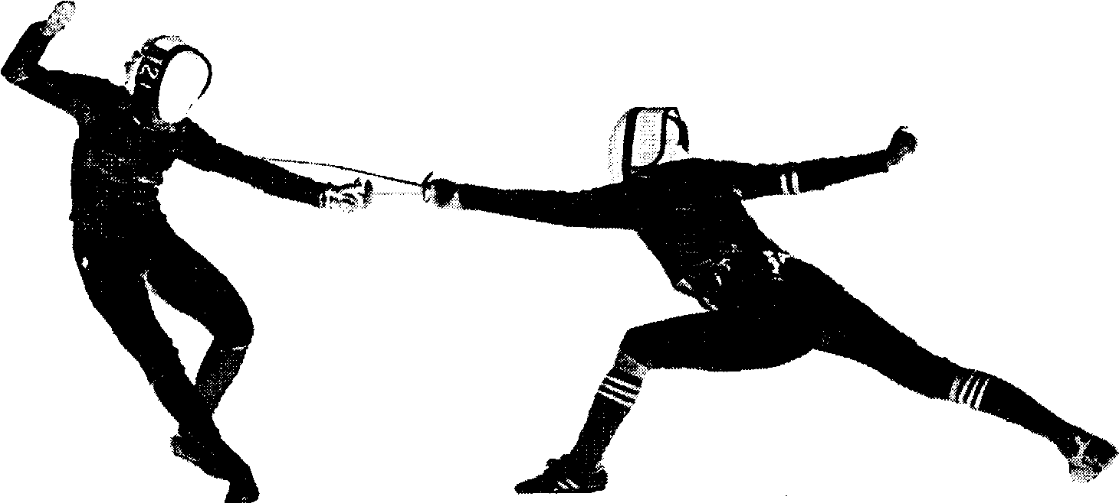 Федерация фехтования Приморского края

Дорогие друзья!

Приглашаем принять участие в соревнованиях первого этапа XI-го розыгрыша Кубка Приморского края по фехтованию на шпагах среди мужчин и женщин.

ПРОГРАММА
14 ноября, воскресенье:

10.00 - сбор участников,
10.30 - регистрация участников шпага (муж.),
11.00 - шпага (мужчины) - личные соревнования,
11.30 - регистрация участников шпага (жен.),
12.00 - шпага (женщины) - личные соревнования,
Командные соревнования состоятся по окончании личных соревнований.

Система проведения.
Личные соревнования: Предварительный тур групп один этап - «круговая», до 5 уколов, время боя 3 мин. Далее тур прямого выбывания – «олимпийка», до 10 уколов, время боя 6 мин. с одним минутным перерывом после 3 мин. боя.
Командные соревнования: В зависимости от количества команд: «круговая» или по таблице выбывания с определением всех мест. Система проведения в командных встречах - «Эстафета» до 45 уколов.
Возраст участников: не моложе 1995 г.р.
Заявочный взнос: 250 руб., школьникам – 150 руб.
Место проведения:
Спортивный зал (ауд.305) инженерно-экономического института ДВГТУ.
Остановка транспорта «Педучилище».

Таблица оценки результатов
Место | 1 | 2 | 3 | 4 | 5 | 6 | 7 | 8 | 9 | 10 | 11 | 12 | 13 | 14 | 15 | 16
Очки | 24 | 20 | 17 | 15 | 13 | 12 | 11 | 10 | 8 | 7 | 6 | 5 | 4 | 3 | 2 | 1

Прошу передать это приглашение нашим фехтовальщикам, тренерам, ветеранам.

С наилучшими пожеланиями,

Президент федерации В.Погребной

08.11.2010

